管理体系审核记录表
过程与活动、  抽样计划 | 涉及-  条款 | 受审核部门：供销部（含库房） 主管领导： 胡长清 | 判 定
 |  | 审核员：周涛 李君（实习QE ） 审核时间：2020.8.24
策划、实施、放行、交付、与供方\客户有关的质量、环境、安全职业健康安全管理活动安全运行控制
Q:5.3/6.2/8.1/8.2/8.4/8.5/8.6/8.7/9.1.2/9.1.3/10.2
EO: 5.3（5.4）/6.2/7.5/8.1/8.2/9.1/10.2
岗位、职责和权限 | QEO5.3 | 供销部职责：  （1）负责服装销售；  （2）负责客户配送投诉管理；  （3）负责客户的开发与维护。  （4）负责顾客反馈信息的处理及做好售前、售中、售后的服务工作；  （5）负责将客户反馈的质量问题及时反馈相关部门进行协助处理；  （6）负责顾客满意程度的监视和测量；  （7）合同评审、顾客沟通、产品交付和顾客满意度调查；  （8）负责本部门有关环境因素和危险源识别、控制； | y
工作人员的协商和参与 | O：5.4 | 公司建立、实施和保持了工作人员的协商和参与程序，用于所有适用的层次和职能的工作人员协商和参与 开发、策划、实施、绩效评价和处置工作，以改进职业健康安全管理体系。如果有工作人员代表，以工作人员代表的方式。  经询查，公司有微信群，员工可以随时发表个人对工作的建议和意见，有合理化建议书，可以发表公司在职业健康安全方面的号的建议。 | y
目标、方案 | QEO6.2 | 编制了《环境/职业健康安全目标和管理方案的控制程序 YJ-CX-05》，公司有将质量、环境、职业健康安全目标分解到各个部门，  供销部的目标是：  项目 目标 完成情况  顾客满意度≥95% 100% 100%  项目合同履约率100% 100% 100%  固废处理率 100% 100%  火灾事故为0 0 0  提供《管理目标完成情况检查表》2020.7.1日检查完成情况：已完成。  考核人：胡长燕 | y
策划 | Q8.1 | 产品实现主要过程：目标顾客寻找-顾客沟通-客户订单→采购→检验→出库→客户确认→售后服务。  主要设备：销售信息登记电脑、仓库或货架、小推车、工作台、衣架、小剪刀、烫台、针线包等。  管理人员经培训上岗，销售人员需经培训并对其能力进行考核确认后上岗；  工作环境要求：库房应通风干燥并满足消防安全的要求；  特殊过程：服饰销售服务过程。 见确认记录  外包过程：服饰运输过程。 见运输协议。
产品和服务的要求 | Q8.2 | 供销部负责产品和服务要求确定的工作，根据与顾客签订书面合同进行销售，与产品的有关要求通过销售合同的确定。明确顾客对公司提供产品和服务的各项要求，应获得的信息包括：  1) 服饰的标准，包括法律法规的要求、公司认为必要的要求；  2) 合同意向书、订单，一般以具体的合同条款为准；  3) 顾客规定的服装要求，包括有关可用性、交付和支持方面的要求及价格、交货期、服务等要求；  4) 服饰预期用途所必需的要求；  5) 公司确定的附加要求。  有《销售合同台账》，抽查3份合同。  签订时间地点：2019年12月 东莞茶山  客户：广州江河幕墙系统工程有限公司东莞分公司  商品名称：工人工作服  产品明细：1材质：35/65棉涤；单位：套、数量：755、  商品的质量标准及质量保证标准：工人工作服、安全员工作服、质检员工作服包括上衣、裤子（安全员上衣为红色、裤子为黑色，质检员上衣为绿色和深蓝色相接，裤子为深蓝色，工人上衣和裤子都是宝石蓝色）样式以封样为准；车间主任工作服只包含上衣，不含裤子，样式材质以封样为准。  质量标准和要求：  工人工作服面料为纱织45*45、密度133*72、含棉量35棉、65涤薄面料，安全员工作服、质检员工作服、工序长工作服布料材质为：含棉量35棉、65涤细斜面料；  车间主任工作服布料为：斜纹面料（60%棉、40%涤）；  铺料：反光条、银色、前边1.5cm、后面2.5cm；纽扣：塑料树脂扣TA5；拉链：树脂5号链；  要求针脚：每三厘米十至十三针；  全工艺、不起球、不拔丝、纹路清晰、布面光洁、不褪色、抗磨耐洗、吸湿透气；  色牢固；不应有褪色。  有合同评审表；  评审内容：公司在产品质量、交货期等方面能满足顾客要求。  评审人：胡伟、胡长燕  另外两份合同：武汉江河幕墙系统工程有限公司、广州江河幕墙系统工程有限公司增城分公司与上面的合同相同。  合同都有评审人员的签字并盖有公章，产品和服务要求的确认符合标准要求，  合同在执行过程中没有更改。  经过上述合同可知，服饰产品在定合同时样式、大小、颜色等等都规定的很清楚，公司严格按照合同内容采购，不需要设计开发内容。Q8.3删减合理。 | y
 | Q8.4  O8.1.4 | 公司识别外部供方提供的过程、产品和服务主要有：与顾客签订服饰的采购  供销部对服饰的采购应进行控制，以确保采购的服饰符合要求。控制的方式和程度根据采购的服饰对顾客的实际影响而定。  根据供方提供产品和服务的能力来评价并选择合格供方；选择、绩效监视和定期再评价的准则应予以确定；  提供合格供方名录：  序号 供方名称 地 址 提供产品  1 北京宏锦利达贸易有限公司/北京市朝阳区新源里16号5层3座503 服装  2 永清县陈秋纺织品有限公司/廊坊市永清县曹家务乡孟各庄村云裳小镇G5-109 服装  3 北京恒昌佳美纺织品有限公司/北京经济技术开发区文化园西路6号18#楼 服装  4 顺丰快递、 北京市 服装运输  5 德邦快递 北京市 服装运输  提供上述供方的评价表：  供方名称 北京恒昌佳美纺织品有限公司 电话/传真  地址/邮编 北京市北京经济技术开发区文化园西路6号院18号楼1405 联系人  提供产品 服装  供方质量保证能力评价记录（附供方提供的营业执照、检验报告等合格证明资料）  质量体系认证情况 □已通过 □未通过  生产能力和供应能力情况 ■能及时供应所需物资 □一般 □较差  历史及社会 信誉情况 ■良好 □一般 □较差  质量及以往 使用情况 ■质量稳定 □一般 □较差  主管部门对该单位的推荐意见：  与该公司合作多年，未发生产品质量事故，符合我公司产品要求。  主管部门负责人：胡长清  评审小组意见：  该公司产品价格合理，质量可靠，供货及时，同意列为我公司的合格供方。  参加评审人（签字）： 胡长燕、任学凤、胡长清、胡伟  评审结论（是否列入合格供方名录）  ■是 □否 批准签字：胡长燕 日期：2020.4.1  另外4家都进行了评价。公司按《采购控制程序》中对外部供方的管理要求进行管理，确保外部提供的服装和运输不会对公司稳定地向顾客交付合格产品和服务的能力产生不利影响。  抽查采购合同：合同编号：0001491  甲方（供方）：北京宏锦利贸易有限公司  乙方（需方）：北京燕美华服饰有限公司  日期：2020年8月1日  订货明细：  货物名称：男西服、女西服  单位：套  数量：70套  单价：480/400  金额合计32000元  质量要求：以乙方提供的样品为准；  验收方法：货物由乙方库房管理人员或乙方公司其他人员验收，验收货品的数量、规格、颜色、服装面料材质等合格后方可入库。如在验收中发现质量问题可与甲方沟通，在条件允许的情况下进行货物调换。若乙方发现问题擅自入库所造成的一切后果，由乙方承担全部责任。  交货日期：2020年8月1日  付款方式;验收合格后入库一周内，付清全部货款；  交货地点：甲方送货至乙方库房；  货款结算方法：微信转账  供需双方由于不可抗拒的自燃灾害，如：地震、大雨、洪水等非人为或一方原因造成的不能履行合同时，经双方协商或有关签订部门查实，甲方可免于不能履行合同规定的全部责任。  另有与 永清县陈秋纺织品有限公司签订的采购合同与上述相同。
销售服务提供的控制 | Q8.5 | 公司应在受控条件下进行服装的提供。适用时，受控条件应包括：  获得表述服装特性的文件信息，明确：样式、尺寸、颜色、包装方式、数量、价格、交货期等等，上述特性一定在合同中体现。  对于那些输出不能由后续的监视和测量进行验证的过程，应对其过程能力实施确认。经分析，公司的服装销售服务过程的活动与交付是不可分割的，属于输出不能由后续的监视和测量进行验证（包括产品在使用或服务已交付之后问题才显现）的过程，应对其过程能力实施确认。  抽查：特殊过程确认表  特殊过程名称：销售服务过程  确认类型：年度确认  确认人：胡长燕  确认时间：2020.3.25  确认内容：  1、《质量手册》规定了过程评价及准则，在《质量手册》中对特殊过程“销售过程”的评价和批准的准则作了明确规定；  2、针对销售服务过程编制了质量考核方法、销售人员作业指导书、销售管理规则等；  3、销售服务过程人员是否满足要求；  4、规定的哪些文件化信息要求。  确认结果：  在《质量手册》中对特殊过程“销售过程”的评价和批准的准则作了明确规定，符合要求  明确相关法规和标准：《合同法》、《质量法》等文件，符合要求。  对业务人员进行培训考评确认，包括服务流程、产品特性、销售技能等进行了确认，均符合要求。  文件化信息要求：业务人员质量业绩考评记录，满足要求。  结论：销售过程能力符合满足要求。  记录：胡长青  日期：2020.3.25  公司通过挂牌、标签、记录、色标、区域定置或具有特定形态的实物本身等标识的方式在产品实现的全过程中对品种（服装款式等）及其检验状态进行识别。标识力求到清晰、醒目、牢固。  品种标识由供销部实施，以防止易混淆的产品品种错用或误发。  库存物料分类存放，并建立物料卡以标识品种和存量；属特采或让步的情况要予以注明。  对于检验出不合格的存放区域并打上警示标识。  公司对服装销售进出成品有可追溯性要求,建立相应原记录构成了公司的可追溯系统，记录按《记录控制程序》要求进行保持，以进行体系评价，使潜在不安全产品能够处置和撤回。可追溯性记录系统可以基于终产品的保质期和原料的使用期，并应符合顾客、法律法规要求：  抽查样式、标签、包装、等等  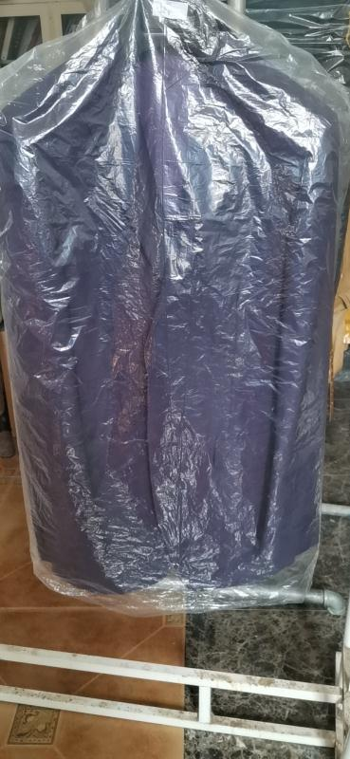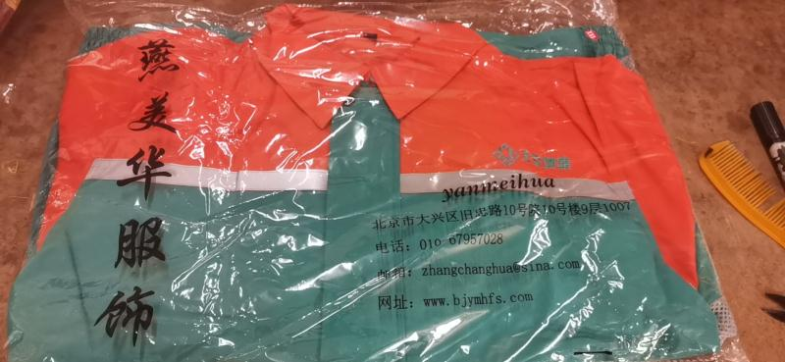  防护情况  公司针对产品和产品的组成部分（原料和辅料）的符合性提供防护，这种防护应包括标识、搬运、包装、贮存和保护。其主要内容包括：供应商做好服装后用透明塑料纸包装好，保证不污染的损坏。  见：库房要交付给客户部分服装，直接落地存放。不符合Q8.5.4组织应在生产和服务提供期间对输出进行必要的防护，以确保符合要求。 防护可包括标识、处置、污染控制、包装、储存、传输或运输以及保护。  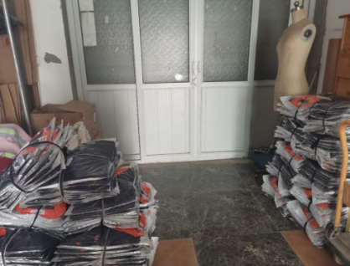  标识情况：根据服装的特点选用合适的包装物，包装物上的产品标识应完整、清晰、准确。如下图：  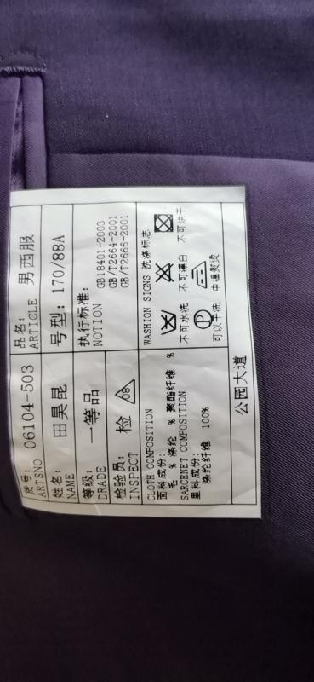  搬运和运输：应根据产品特点选择合适的运载工具进行作业，并注意保护好产品标识和检验状态标识。若选用外包的服务，应在协议或合同书上对产品防护的要未加以明确。  公司的服装运输外包，主要是顺丰和邦德两个快递公司，8.4已经进行了合格供方的评审。  交付后活动  在满足合同要求并在交付后活动的要求，在交付后有售后人员提供电话和微信进行顾客满意度调查，了解顾客对本公司的意见。  更改控制  公司在运行和服务提供过程中发生更改活动，应对运行和服务提供的更改进行必要的评审和控制，以确保稳定地符合要求。  应对运行和服务提供的更改过程控制的相关记录予以保留。包括有关更改评审结果、授权进行更改的人员以及根据评审所采取的必要措施等。 | N
产品和服务的放行 | Q8.6 | 公司编制《产品监视和测量控制程序》，对服装销售服务及其提供的终产品、人员服务进行监视和测量，以验证产品要求已得到满足。  公司在检查服装的尺寸、样式、颜色符合合同的要求后放行，以供方的标签为依据，在符合标签后放行。 | y
不合格输出的控制 | Q8.7 | 公司建立了《不合格品控制程序》，对不合格品和潜在合格品的处置的职责和权限进行了规定，确保对其进行识别和控制、响应，防止非预期使用或交付。  不合格品和潜在不合格品控制主要内容包括：  a)识别和评价不合格产品和服务，由检查部门予以识别、记录并作出整改要求。  b)实施纠正，如返工或进行一步加工以消除发现的不合格，应对纠正后的产品再次进行验证，以证实符合要求，并评审所实施的纠正。  c)无法返工的，应采取措施，包括销毁或作废，防止其原预期的使用或应用；  经询问，该公司不存在不合格产品。 | y
环境因素/危险源识别评价 | EO/6.1.2 | 编制了《环境因素识别与评价控制程序》，经查基本符合标准要求。  提供《环境因素评价表》，其中涉及采购部包括固废废弃、潜在火灾等。  可以提供《重要环境因素清单》，其中重要环境因素：火灾发生、固废排放。  评价基本合理。  提供了职业健康安全危险源识别与评价表，涉及本部门的危险源包括：潜在火灾、新冠病毒。  用LEC法对识别的危险源进行评价，本部门不可接受风险：潜在火灾、新冠病毒。  评价基本准确。 | y
合规义务及评价 | EO  6.1.3/9.1.2 | 查《合规义务控制程序YMH-CX-04》,《YMH-CX-27-2020 合规性评价管理程序》，《法律法规与其他要求一览表》，识别了相关环境、职业健康安全合规义务。  见《适用的法律法规及其他要求清单》识别相关法律法规52项，包括中华人民共和国产品质量法、《中华人民共和国消费者权益保护法》、中华人民共和国固体废物污染环境防治法、城市生活垃圾管理办法、FZ/T24002-93《中华人民共和国纺织行业标准 精梳毛织品》、FZ/T01053-1998《中华人民共和国标准 纺织品纤维含量的标识》、GB5296.4-87《中华人民共和国标准 消费品使用说明 纺织品和服装使用说明书》;  《中华人民共和国环境保护法》、《中华人民共和国固体废物污染环境防治法》、《中华人民共和国水污染防治法》、《中华人民共和国传染病防治法》、《北京市环境保护条例》、《北京市消防条例》等。已识别法律法规及其它要求的适用条款，能与环境因素、危险源相对应。  根据需要随时网上获取、识别更新，并通过培训、宣传、会议等形式传达给员工和相关方，各部门如有需要随时到查阅。见评价结果，但无编审批签字。企业需改进，下次审核现场补充审核关注。  本次远程审核，未查到企业无违规行为。 | y
运行的策划和控制 | EO8.1 | 总经理指导供销部组织相关部门对服饰产品销售服务实现、环境运行控制所需的过程程的顺序和相互关系进行策划，并对服饰销售服务提供的过程、重要环境因素有关的运行和活动进行控制，确保管理方针、目标、指标的实现。策划确定下列内容：a）应达到的环境/职业健康安全目标、指标要求；b）针对服务确定过程及重要环境因素/危险源，并建立销售服务所需要的文件，以及所需提供的资源和设施；c）依据销售服务实现过程和活动的特点，确定验证、确认、监视、测量和检验需求的活动以及接收准则；d）保存销售服务实现过程和活动满足规定要求的记录；  远程视频查看仓库环境情况：  从视频看，仓库环境整洁、物品摆放整齐。  抽查服饰-固体废物处理记录 编号：JL-7.7-03  时间2020.6.10 废纸、碎布头 1.5Kg 处理方式：物业公司回收。  在风险控制方面策划了：风险和机遇控制程序、环境绩效检测控制程序管理制度、应急准备及响应程序等。  1、查看《环境检查记录表》。  检查时间：2020年5月28日；  检查项目：服饰线头、电消耗、安全检查、一般因素等。  检查情况：销售业务方面没有问题。  检查人员：胡长燕  1、查环境安全检查情况统计表  检查内容：办公室安全检查、办公室供电系统安全检查、办公室及办公区安全检查等。  检查结果及处理：生产现场安全问题，当即整改。  检查人：胡长燕  检查时间：2020年6月1日  4、查用电安全检查记录  检查时间：2020.6.1  检查内容：用电安全等7项。  检查结果：合格  检查人：胡长燕  5、查体系运行检查记录表  检查内容：疫情期间职业健康安全保护用品（口罩）发放情况、职业健康教育情况、临时用电情况、物品存放、固体废物分类情况、现场垃圾排放情况、办公楼固体废物分类处置情况、灭火器配置情况等。  检查人：胡长燕  检查日期：2020年5月16日  远程询查顾客来服饰时对疫情控制情况：  要求全程佩戴口罩、出示健康码。  见消防器材管理，未实现定位定置。不符合N  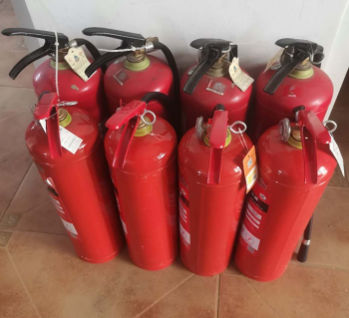 | N
应急准备和相应 | EO8.2 | 办公室按照策划的《应急准备和响应控制程序程序》《应急预案》等，明确了相应的运行准则。  经销过程中加强用电安全，防止触电事故、火灾事故和新冠病毒传播的发生，安装了漏电保护器。  现场审核时查看车间门口灭火器指针在绿色区域。  公司员工一律佩戴口罩，并要求进店顾客佩戴口罩，并出示健康码。  服饰有“禁止吸烟”，“小心触电” 等环保、安全警示标识。  配有急救药箱，箱内有创可贴、消毒酒精、碘伏、棉棒等。  查2020年4月23日参加了办公室组织的火灾预案演练，提供了相关记录。  供销部配合办公室进行了应急演练活动，具体参见办公室8.2  自体系运行以来未出现应急事故情况。 | y
顾客满意； | Q9.1.2 | 作为外部对本公司质量管理运行情况和产品质量的测量，本公司主要采用顾客信息反馈收集汇总的方式，收集信息的方法有进行顾客满意度调查、发放征求意见单和电话回访等。  于2020.8.5，进行了顾客满意度调查，共4份《用户满意度调查表》，顾客为：武汉江河幕墙系统工程有限公司、广州江河幕墙系统工程有限公司增城分公司、广州江河幕墙系统工程有限公司东莞市分公司，其内容包括：有质量、服务、包装、价格等，评价为很满意，没有不满意的情况，满意度达到96%左右。  在平时与顾客的交流中，如电话、微信交流中，也经常询问顾客对本公司产品的一监或建议。 | y
监视、测量、分析和绩效评 | Q9.1.3  EO9.1 | 公司编制《环境/职业健康安全绩效监测和测量程序》，部门通过日常巡查考核对各部门进行监控。  1、查“2020年目标完成情况检查表”，检查日期：2020.7.1日，对供销部的目标、指标完成情况进行了检查，结果达标，检查人：胡长青。  2、提供“环境、安全运行控制检查表”，办公室日常对各部门进行检查，检查项目包括重要环境因素、重要危险源、法规的变更及沟通情况、废水的控制、噪声的控制、固废的控制、废气的排放、节能降耗、应急准备及处理情况、相关方变化和沟通情况、消防、安全作业等。  3、经交流确认，公司无安全、环境检测设备。  4、未能提供员工进行健康体检的证据。 | N
不合格和纠正措施 | QEO10.2 | 保持实施《纠正措施程序》、《事故、事件、不符合的管理程序》，对纠正预防措施识别、评审、验证，事故事件报告、调查、处理等作了规定，其内容符合组织实际及标准要求。  查纠正措施实施情况：  对内审中提出不合格项进行了原因分析,并制定、实施了纠正措施，并由内审员对所采取的纠正措施进行了验证，纠正措施有效，管理评审中发现的薄弱环节，分析了原因，采取了纠正措施。  体系运行以来公司按照体系的要求，通过运行控制、加强培训，以及开展管理评审活动等方式采取预防措施，防止不符合/不合格的发生，不符合得到了有效控制，人员、质量、环保、安全意识有了明显提高，没有发现潜在的不符合，没有发生重大质量事故和投诉处罚，没有发生环境、职业健康安全事件和投诉处罚。  企业纠正和预防措施的管理符合标准规定要求。 | y
说明：不符合标注N

管理体系审核记录表
过程与活动、  抽样计划 | 涉及  条款 | 受审核部门：员工代表 张宝玉 | 判定
 |  | 审核员：周涛 审核时间：2020.8.24
审核条款：
O: 5.3/5.4/7.4
组织的岗位、职责和权限 | O5.3 | 公司特任命张宝玉为公司职业健康安全事务代表，具体职责如下：  参与危险源辨识、风险评价和控制措施的确定；  参与公司职业健康安全方针、目标的制定和评审；  参与安全事件调查和处理；  对影响公司职业健康安全的任何变更进行协商；  协调公司和员工的关系，上传下达。询问职业健康安全事务代表张宝玉职责回答正确。
工作人员的协商和参与(员工代表） | O5.4  O7.4 | 企业按标准要求，为各适用层次和职能的员工及其员工代表在职业健康安全管理体系的开发、策划、实施、绩效评价和实施改进时的协商和参与。包括：协商和参与提供所需的机制、时间、培训和资源；  向员工和员工代表提供有关职业健康安全管理体系清晰的、可理解的和必要的信息；确定并消除影响参与的障碍或壁垒，并尽量减少那些无法消除的障碍或壁垒；  主要协商：员工需求和期望；公司的职业健康安全方针；需要履行法定要求和其它要求；安全目标；需监视、测量和评价的内容等

说明：不符合标注N

